|  |  |  |  |
| --- | --- | --- | --- |
| **Dokumentacja**  **Projekt** | | |  |
| Mateusz D. | **Temat:**  **Programowanie w App Inventor 2, baza przykładów – aplikacja mobilna** | 07.06.2017r. |
| Informatyka |  |
|  |  |



Spis treści

[1. Użyte technologie/programy: 3](#_Toc484580614)

[2. Opis aplikacji: 3](#_Toc484580615)

[**3.** Opis poszczególnych funkcji aplikacji: 3](#_Toc484580616)

[3.1 Pierwsze uruchomienie: 3](#_Toc484580617)

[3.2 Rejestracja: 4](#_Toc484580618)

[3.2.1 Zaloguj: 5](#_Toc484580620)

[3.3 Strona po zalogowaniu: 6](#_Toc484580621)

[3.3.1 „Notatki”: 6](#_Toc484580622)

[3.3.2 Zakładka „gwiazdka”: 8](#_Toc484580623)

[3.3.3 Kartka „moje ulubione” 9](#_Toc484580624)

[3.3.4 Pobieranie: 10](#_Toc484580625)

[4. Przykładowe fragmenty kodu 11](#_Toc484580626)

[4.1 Struktura logowania: 11](#_Toc484580627)

[4.2 Struktura rejestracji: 11](#_Toc484580628)

[4.3 Widoczność elementów: 12](#_Toc484580629)

[4.4 Wczytanie funkcji PL/SQL w programie: 12](#_Toc484580630)

[4.5 Okno z ściąganiem aplikacji: 13](#_Toc484580631)

# Użyte technologie/programy:

* Kod napisany został w oprogramowaniu App Inventory 2
* Użyto Photoshop CC w celu edycji zdjęć

# Opis aplikacji:

Aplikacja „Favourite App” umożliwia tworzenie swojej listy ulubionych aplikacji, następnie pobrania ich.

W programie znajduje się wiele procedur które dają możliwość łatwego obsługiwania się aplikacją i jej zasobami. Funkcje umożliwiają dodawanie, usuwanie, aktualizowanie oraz wyświetlanie potrzebnych użytkownikowi danych na temat aplikacji – czyli robienie swojej ulubionej listy, a także możliwość poprzez dwa kliknięcia pobrania wybranej przez nas aplikacji.

Po uruchomieniu aplikacji pokazuje się okno logowania, po podaniu odpowiednich danych może przejść go głównego menu i zacząć pracę.

# Opis poszczególnych funkcji aplikacji:

## 3.1 Pierwsze uruchomienie:

Po uruchomieni aplikacji pokazuje nam się okno startowe z przyciskami:

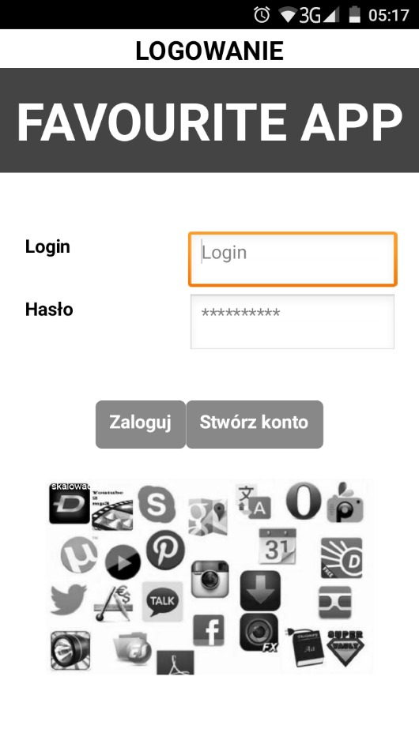

* **Zaloguj:** przejście do okna które, umożliwi logowanie do aplikacji.
* **Stwórz konto:** przejście do okna rejestracji.

## 3.2 Rejestracja:

Po przejściu do okna rejestracji pokazuje się nam okno z opcją rejestracji do aplikacji:

### C:\Users\Mateusz\Downloads\Screenshot_2017-06-07-05-18-31.png

### 

To okno umożliwia nam tworzenie nowego klienta.

* **Zarejestruj:** Użytkownik zostaje dodany o ile pola zostały poprawnie uzupełnione, wracamy do okna logowania
* **Cofnij :** Konto użytkownika nie zostało dodane, wracamy do okna logowania.

### 3.2.1 Zaloguj:

Aby zalogować się do aplikacji należy

Po wyborze sposobu logowania należy podać odpowiednie dane logowania, jeżeli dane logowania są nie prawdziwe otrzymamy komunikat:

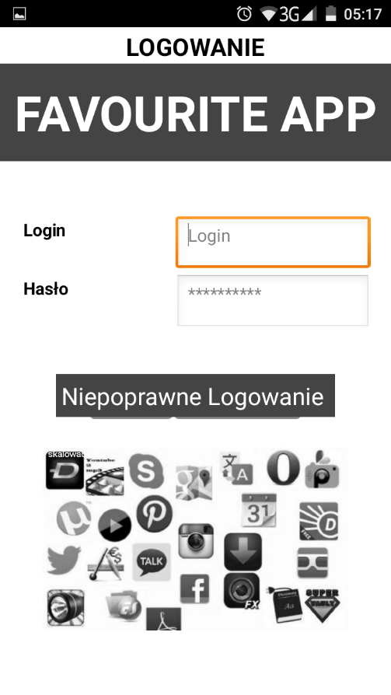

## 3.3 Strona po zalogowaniu:

Po zalogowaniu na konto pokazuje się nam okno z możliwościami kliknięcia na jedną z 3 zakładek : „kuli ziemskiej” „gwiazdki” „notatki”

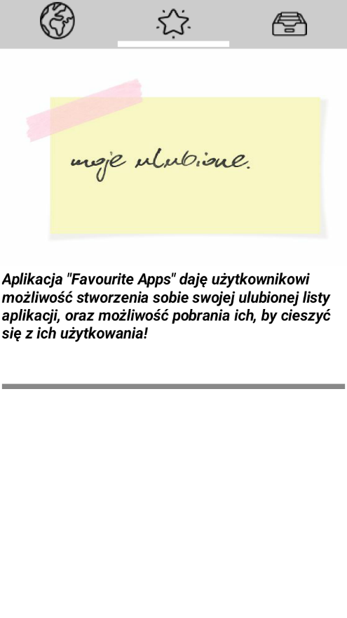

### 3.3.1 „Notatki”:

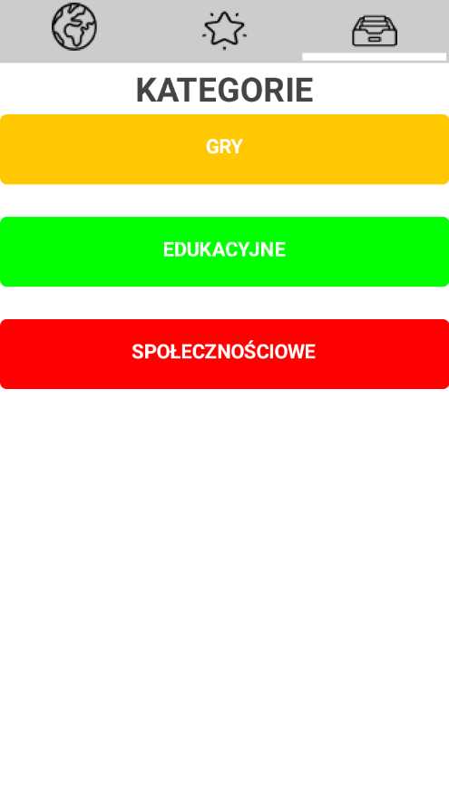

W oknie tym możliwe jest:

* Przegląd informacji na temat aplikacji m.in.:
  + Opis aplikacji.
  + Zobaczenie zdjęcia aplikacji .
  + Możliwość dodania do ulubionych wybranej aplikacji :

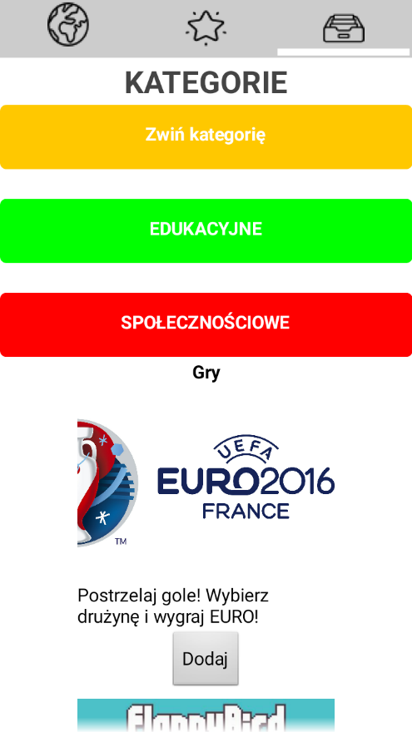

1. Kliknij na jedną z kategori „Gry” „Edukacyjne” „Społecznościowe”  
   Po kliknięciu:  
   a) napis buttona zamienia się na „Zwiń kategorię”.  
   b) otworzy się lista aplikacji z danej kategorii.
2. Zjedź na dół.
3. Wybierz aplikację która Ci się podoba i kliknij „Dodaj”  
   a)przycisk zmienia nazwę na „Usuń z listy”
4. Chcąc usunąć z listy „ulubionych” aplikację Kliknij „Usuń z listy” zaraz pod jej zdjęciem.

### 3.3.2 Zakładka „gwiazdka”:

Po kliknięciu zakładki „gwiazdka” ukazuję nam się początkowy screen:

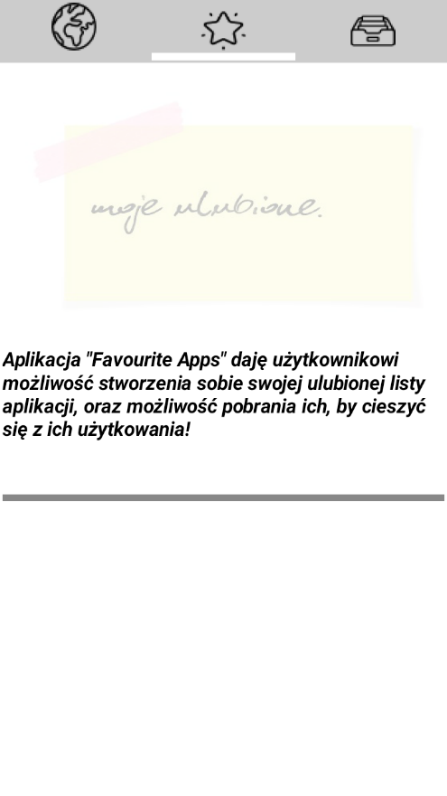

W oknie tym możliwe jest:

* Przeglądanie informacji/listy dodanych aplikacji:  
  1. Kliknij na kartkę na której napisane jest „moje ulubione”

### 3.3.3 Kartka „moje ulubione”

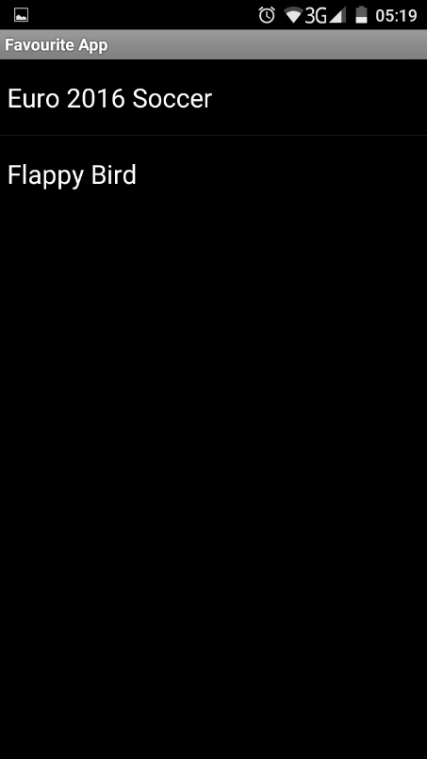  
Po kliknięciu na „kartkę” ukazuję nam się ekran powyżej.

W oknie tym możliwe jest:

* Przegląda jakie aplikacje dodaliśmy .
* Pobranie jednej z interesujących nas aplikacji :   
  1. Kliknij na nazwę aplikacji, która Cię interesuje, a wyskoczy komunikat :

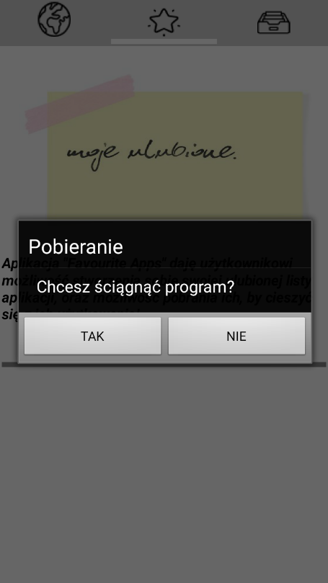

2. Jeśli chcemy pobrać klikamy „TAK”.

### 3.3.4 Pobieranie:

Wyskakuję nam następujące okno:

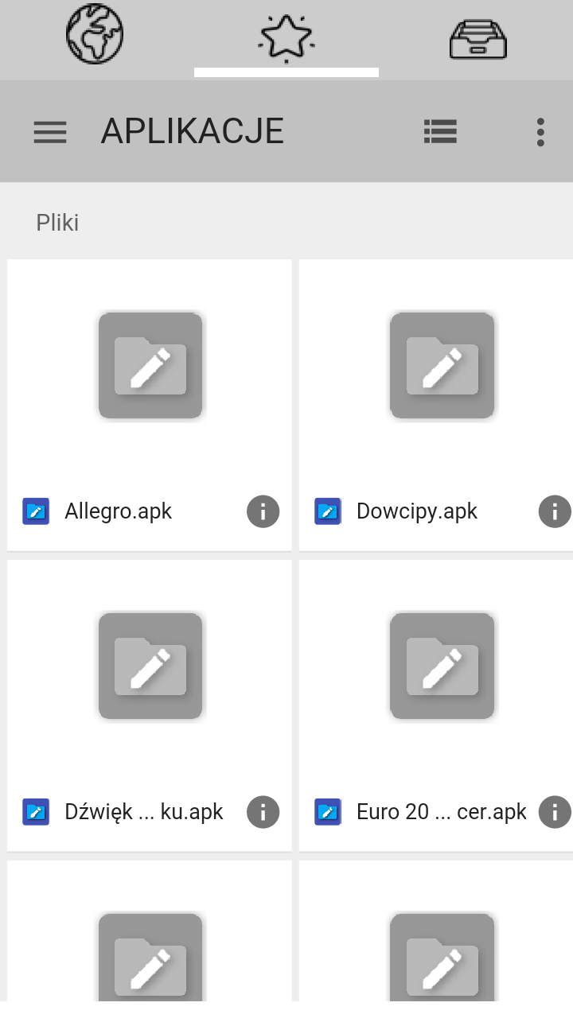

W oknie tym możliwe jest ściągnięcie po wyszukaniu w liście interesującej nas aplikacji, poprzez kliknięcie na którąś i naciśnięcie guzika „Pobierz”.  
Możliwa jest również zmiana układu listy na czytelniejszy, poprzez kliknięcie :

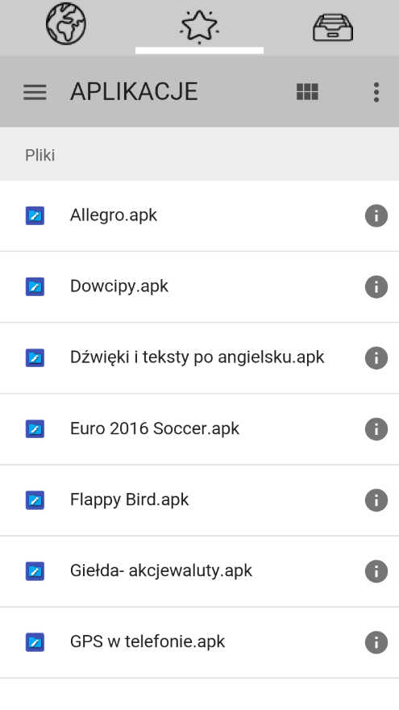   
Wtedy nasz ekran wygląda następująco:

# 

# 4. Przykładowe fragmenty kodu

## 

## 4.1 Struktura logowania:

Stworzone w strukturze blokowej schematy mają za zadanie :

1. Zainicjować zmienne ‘user’ i ‘pass’
2. Sprawdzić czy wpisany login – user i hasło –pass są prawidłowe i istnieją w bazie danych „TinyDB1” – jeśli tak ładują „Screen3”, jeśli nie wypisują „Niepoprawne logowanie”

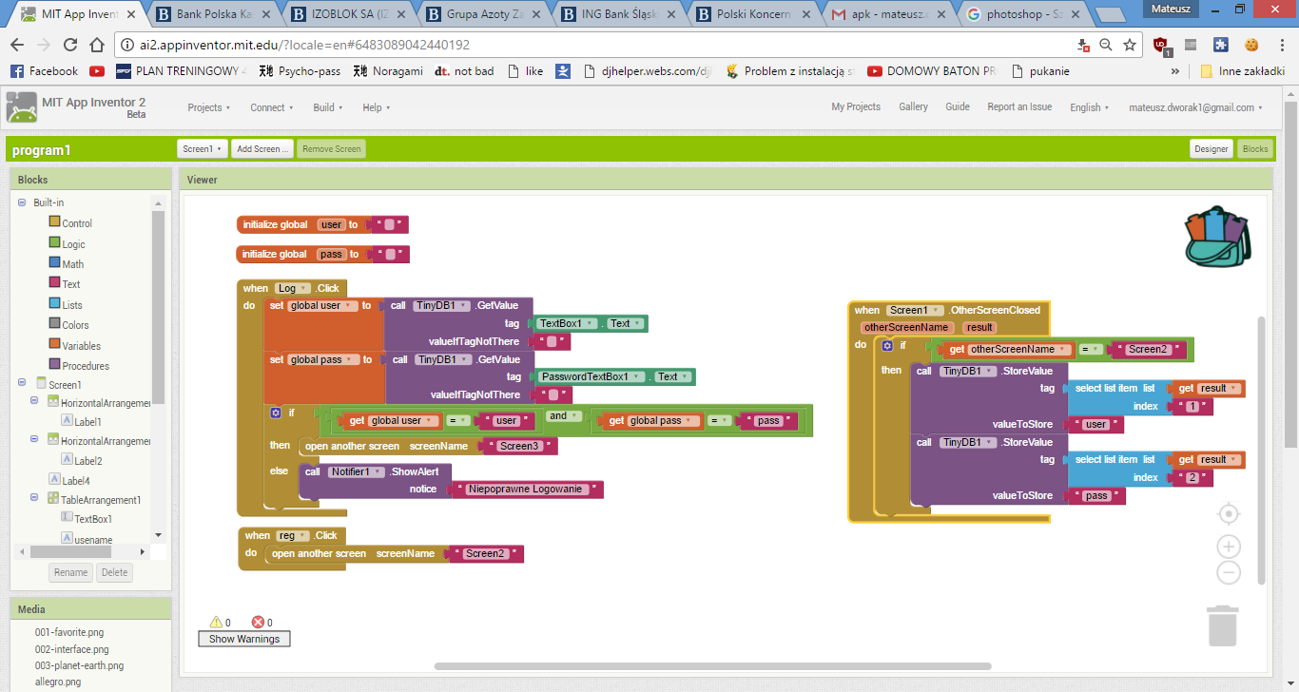

## 

## Struktura rejestracji:

Dany kod sprawdza, czy podczas rejestracji „Login” jest taki sam , jak „Potwierdź login” oraz dotyczy się tego samego hasła. Jeśli coś jest nie tak wyskakuje komunikat.

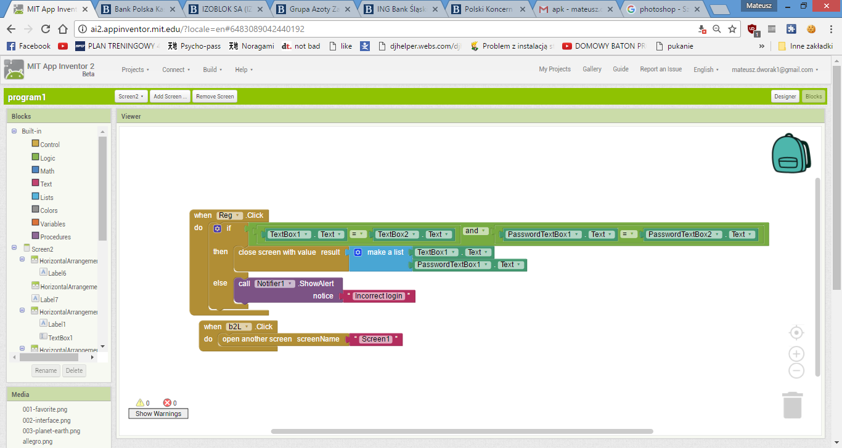

## 4.3 Widoczność elementów:

Fragment bloków odpowiedzialny za widoczność poszczególnych elementów w aplikacji przy.   
 Dotyczy się to 3 zakładek „świat” „gwiazdka” „dokumenty”

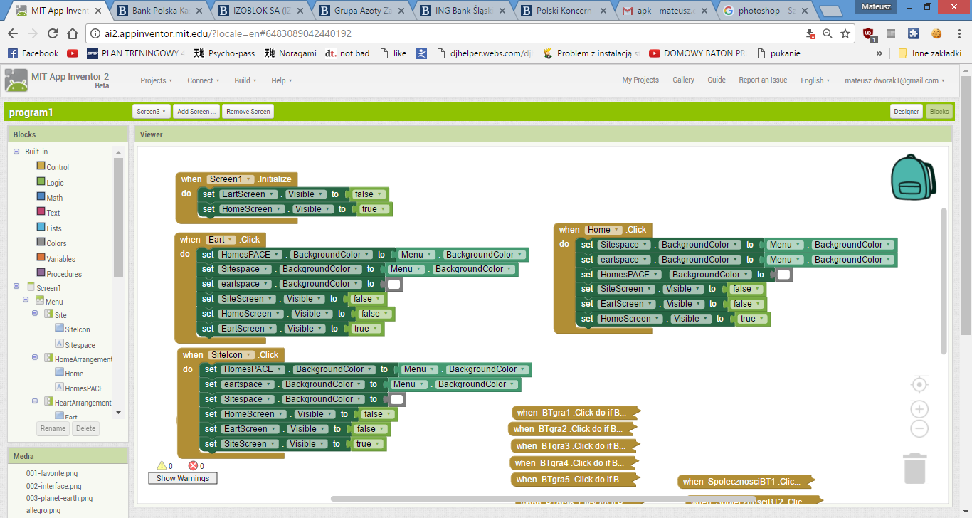

## 4.4 Wczytanie funkcji PL/SQL w programie:

Występujący bardzo często (około 20 razy) oraz bardzo ważny fragment:   
Odpowiedzialny jest za dodanie aplikacji po kliknięciu „Dodaj” do listy swoich ulubionych.  
Oraz za usuwanie z tej oto listy, poprzez kliknięcie „Usuń z Ulubionych”.

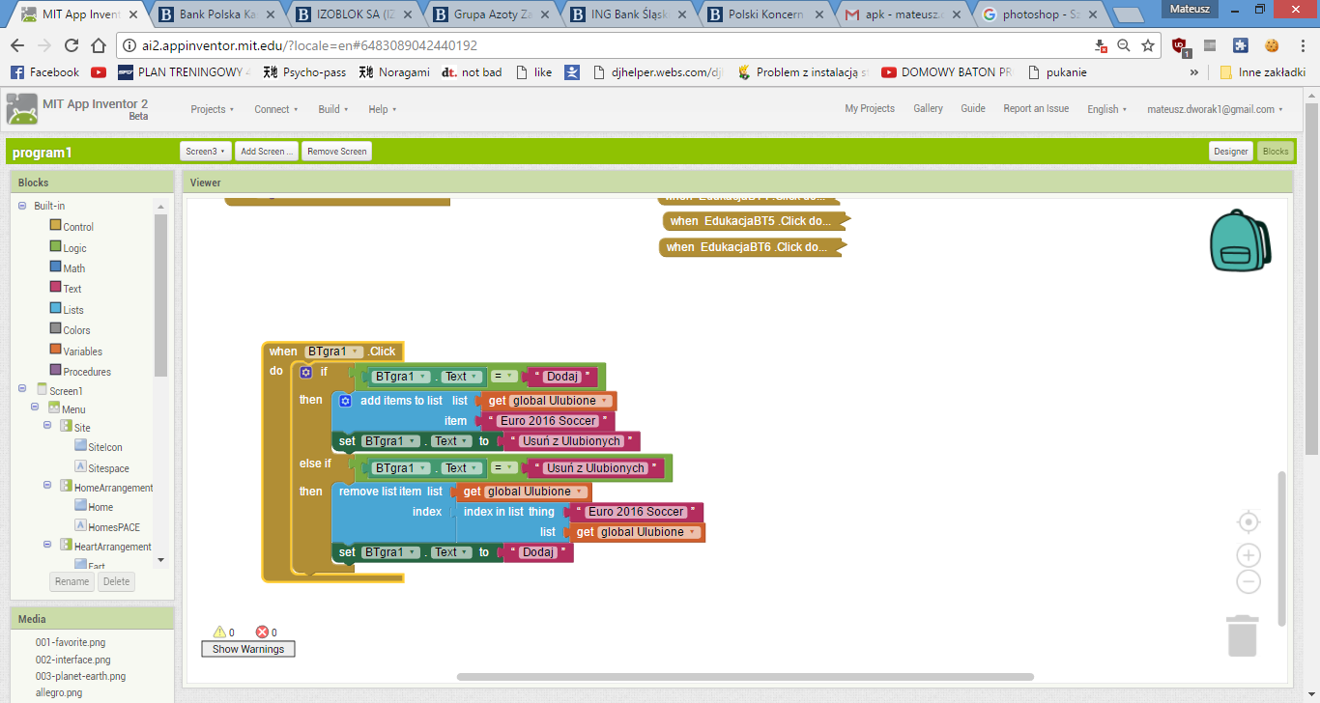

## 4.5 Okno z ściąganiem aplikacji:

Na poniższym rysunku znajduję się schemat, który odpowiada za możliwość pobrania aplikacji:  
   
1. Gdy klikamy w liście ulubionych na jakąś z nazw aplikacji, wyskakuje komunikat „Chcesz ściągnąć program?” Mamy dwie możliwości „TAK” lub „NIE”.  
2. Po kliknięciu „TAK” otwiera nam się strona na przeglądarce, na której są zgrane wszystkie aplikacje, więc wystarczy poszukać przez nas pożądanej i pobrać poprzez kliknięcie „Pobierz”



 